¿Cómo voy? Hist. N6

Nombre: ___________________________________ 2°año ____
(Nombre – Apellido)

Objetivo: Conocer las características de distintas representaciones de la Tierra. Identificar los principales elementos de un mapamundi.
I. Lee las siguientes afirmaciones y escribe frente a ellas una G si la característica corresponde al Globo Terráqueo o una M si corresponde al Mapamundi.
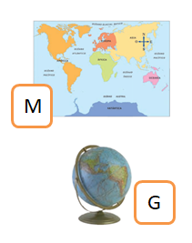
a) Se pueden ver todos los continentes al mismo tiempo.

b) Representa a la Tierra tal cual es.

c) Se pueden ver los continentes un poco deformes.

d) No se pueden ver todos los lugares de la Tierra al mismo tiempo.

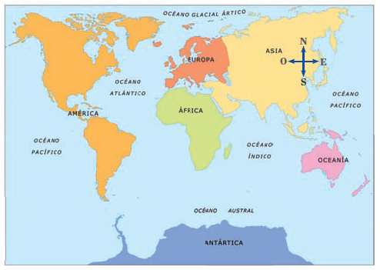
II. Observa el planisferio y responde.
1. ¿Cuántos continentes puedes observar en el planisferio?
a. 1 b. 5 c. 6
2. El océano que baña las costas de Chile es…
a. Océano Índico
b. Océano Atlántico
c. Océano Pacífico

Utiliza los puntos cardinales y responde.
3. ¿Qué continente se encuentra al Este de Europa?
a. América b. Asia c. África

4. ¿Cuál es el continente más pequeño?
a. América b. Oceanía c. Antártida

III. Marca en el planisferio el lugar donde se encuentra Chile.

